**Bourreau – Descriere proiect**

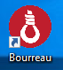Aplicația „Bourreau” este un joc de tip spânzurătoare care se adresează celor care doresc să-și testeze cunoștințele de vocabular al limbii franceze, indiferent de vârstă. Aplicația se lansează folosind pictograma care apare pe desktop după instalare.

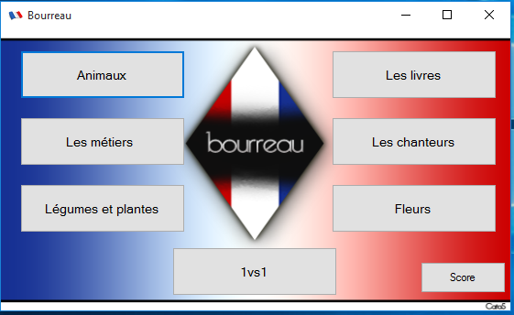Jocul are 6 categorii de cuvinte și are o variantă de joc în care un jucător propune un cuvânt și un indiciu și alt jucător trebuie să le ghicească. Varianta de joc dorită se alege din interfața principală a aplicației.

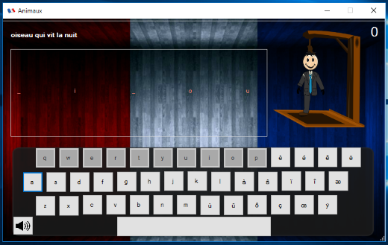După activarea unui domeniu se afișează fereastra jocului în care se prezintă o definiție ca indiciu pentru a ghici un cuvânt ales la întâmplare. Tastatura afișată se poate folosi pentru a tasta literele cuvântului. În dreapta sus se afișează numărul cuvintelor consecutive ghicite de jucător (scorul).

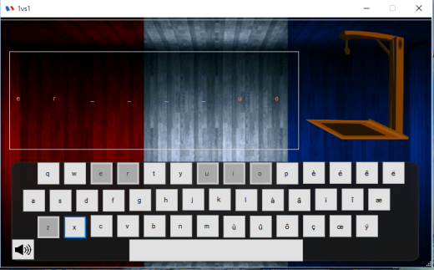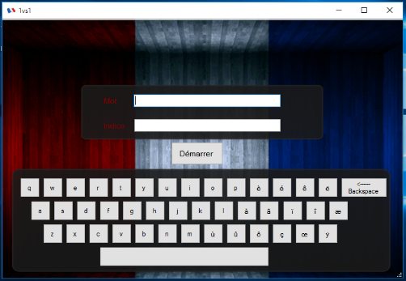Varianta de joc în doi sau mai mulți jucători se lansează folosind butonul „1vs1” din fereastra principală și se desfășoară în două etape: în prima etapă primul jucător introduce un cuvânt care trebuie ghicit și un indiciu, iar în a doua etapă un alt jucător încearcă să ghicească cuvântul.

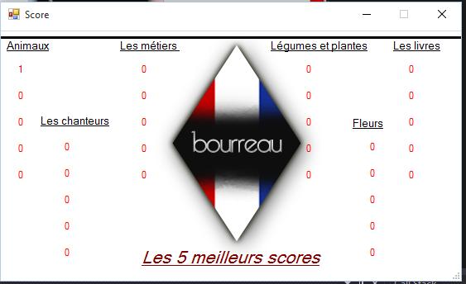Butonul „Score” din fereastra principală va afișa cele mai bune 5 scoruri obținute de jucătorii anteriori pentru fiecare din cele 6 categorii.